Sép

LC 16

**Classification périodique**

*Niveau : CPGE*

**Bibliographie :**

[1] <http://culturesciences.chimie.ens.fr/content/la-classification-periodique-de-lavoisier-a-mendeleiev-1229#d0e64>

[2] Bruno FOSSET, Jean-Bernard BAUDIN et Frédéric LAHITÈTE. Chimie tout-en-un PCSI. Dunod,2016.

+Chimie MPSI H-prépa (2003)

**Expériences :**

* Précipitation des ions halogénures [2]p.133
* Réaction du lithium et du sodium dans l’eau
* Pouvoir oxydant des dihalogènes [2]p.131

**Prérequis :**

* Configuration électronique des atomes : règles Pauli, Klechkowski et Hund
* Oxydoréduction

**Programmes :**

L’évolution du rayon atomique au sein de la classification est abordée uniquement en PCSI

Voir le programme dans le fichier PDF joint

Affinité électronique et énergie d’ionisation sont hors programme CPGE (cependant il y a un lien avec l’électronégativité)

**Remarques :**

Pour faire genre, prévoir de l’éthanol utile à la neutralisation des alcalins ainsi que du thiosulfate permettant la neutralisation du diiode même si on ne s’en sert pas pendant la leçon.

**Introduction :**

La réactivité des éléments simples dépend majoritairement du comportement de certains de leurs électrons (cf prérequis). Selon qu’un atome est susceptible de céder ou capter un ou plusieurs électrons il aura des caractéristiques chimiques différentes. Nous allons voir dans cette leçon que c’est la force de la classification périodique des éléments de pouvoir nous renseigner efficacement sur ces propriétés.

(L’année dernière a été proclamée par l’Assemblée générale des Nations Unies comme étant l’Année Internationale du Tableau périodique des Éléments chimiques. ) pourquoi ? car c’était les 150 ans de la CP de Mendeleiev en 2019

L’objectif de cette leçon va être de comprendre l’origine de ce classement par le biais de l’analyse du comportement chimique de certains éléments.

L’idée de la classification périodique est de regrouper les éléments ayant les mêmes propriétés. À la vue du tableau périodique, on peut prévoir la réactivité d’un élément, proposer un autre élément pour le remplacer.

Voici à quoi ressemble le tableau périodique aujourd’hui (*Ptable*). Nous allons tâcher de comprendre cette structure.

1. **Construction historique et lecture du tableau périodique**
2. **Historique de la construction du tableau périodique [1]**

Tout est très détaillé sur lle site de culturescienceschimie

1782 : Guyton, chimiste et politicien français, propose de nouvelles règles pour nommer différentes espèces chimiques : le nom de l’espèce devant évoquer quand cela est possible ce qu’il contient et non son inventeur

1789 : Lavoisier, chimiste, philosophe et économiste français, propose un classement des substances simples selon cinq catégories :

* 5 éléments simples : lumière, calorique, l’oxygène, l’azote et l’hydrogène
* 25 bases acidifiables
* 17 substances métalliques
* 5 terres
* 3 alkalis

Constater que ça se fait d’abord pour des besoins pratiques d’identification sans fondements scientifiques. Puis petit à petit ça se précise : Dalton classe par poids atomique,

1808 : Dalton, chimiste et physicien britannique, développe la notion de masse atomique afin de comparer les masses différents atomes à partir de l’hydrogène (servant d’unité).

et les propriétés chimiques entrent en jeu vers 1817 sous l’impulsion de Döbereiner qui imagine les triades basées sur des relations entre les poids atomiques et les propriétés chimiques

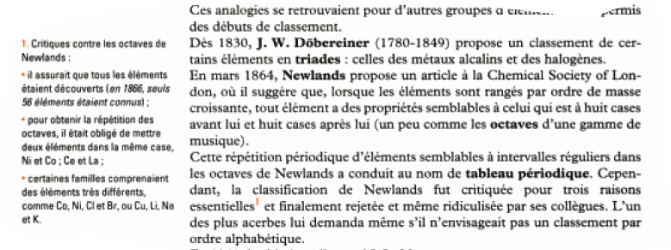

À partir de 1817, Döbereiner, chimiste allemand, développe la notion de triades (éléments regroupés par trois) basée sur des relations entre les masses atomiques ainsi que sur des propriétés chimiques quasiment identiques.

1817: Triade - Sr (Strontium), Ca (Calcium), Ba (Barium) Ptable

1829 : Triades des alcalins et halogènes

Précipitation des ions halogénures : [2]p.133

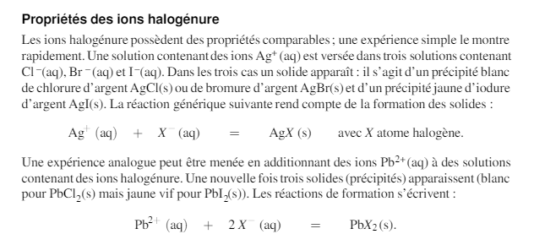

Préparer trois tubes à essai contenant des ions chlorure, bromure, et iodure (à partir de solutions aqueuses de KX où X est un hélogène)

Ajouter quelques gouttes de nitrate d’argent (Corrosif, inflammable et écotoxique)

Observation : formation d’un précipité laiteux qui noircit à la lumière

*On peut ensuite ajouter de l’ammoniac ou du thiosulfate pour montrer une réactivité différente puisque certains précipités sont dissous à nouveau alors que d’autres non.*

: précipité blanc

: précipité blanc (crème)

: précipité jaune

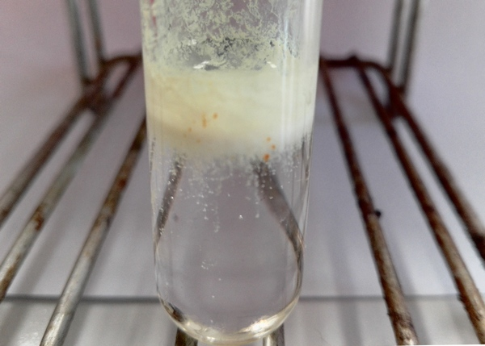

(iodure d’argent)

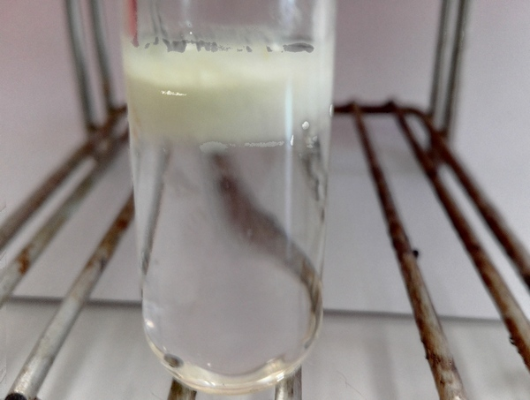

(bromure d’argent)

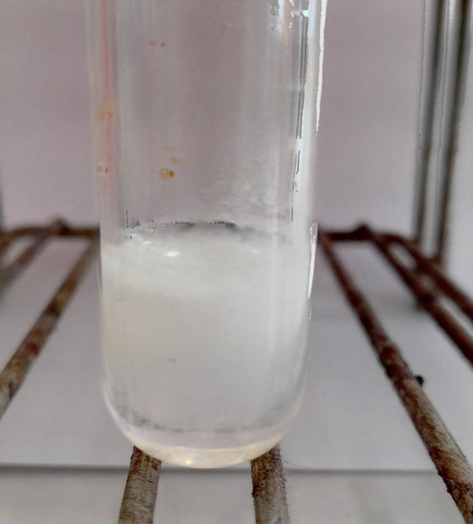

(chlorure d’argent)

(la différence n’est pas très perceptible, mettre en cause le projecteur. On peut différencier ces précipités, notamment AgBr (qui ne se dissout pas avec du NH3 dilué) et AgCl (se dissout avec NH3 dilué)

AgBr est très peu soluble dans l'ammoniac, AgCl soluble

1862 : Chancourtois, géologue et minéralogiste français, remarque la périodicité des propriétés chimiques. Classement des éléments par masse atomique croissante.

* Vis tellurique (cylindre divisé en 16 colonnes regroupant les éléments ayant les mêmes propriétés)

On a mis en évidence la triade imaginée en 1829 par Döbereiner des halogènes, du grec hals, « sel » et génos « origine », c’est-à-dire qui sont à l’origine des sels (même facilité à former ion monoatomique négatif). Ces triades sont peu à peu complétées pour finalement regroupés les éléments ayant des propriétés similaires en *familles*.

En étudiant les propriétés en parallèle des masses atomiques on s’aperçoit d’une certaines périodicités. Quelques exception chagrinent les chimistes qui progressent pas à pas : vis de Chancourtois en 1862, loi des octaves de Newlands en 1863, et notion d’éléments manquant (insister la dessus !) par Olding vers 1860. On aboutit enfin à la classification de Mandeleiev qui a la puissance de prédire l’existence de certains éléments.

(1863 : Newlands, chimiste britannique, développe la notion d’octave : certaines cases contiennent deux éléments et il n’y a pas de cases vides. L’absence de périodicité au-delà du Calcium fait que ce développement a été mal accueilli par les scientifiques de l’époque.)

1869 : Mendeleïev, chimiste russe, classe les éléments par masse atomique croissante et par propriétés chimiques similaires. Il laisse des cases vides pour y placer des éléments qui ne seraient pas encore découvert. Il base sa réflexion sur la recherche de lois générales.

En 1869, il écrit la loi périodique : « Les propriétés des corps simples et composés dépendent d’une fonction périodique des poids atomiques des éléments, pour la seule raison que ces propriétés sont elles-mêmes les propriétés des éléments dont ces corps dérivent »

Deux derniers points : découverte des gaz rares (inconnus au XIX - découverte de l’argon par William Ramsay et Lord Rayleigh (1894), du néon par Ramsay et Morris Travers (1898)) qui vont se réunir en une dernière colonne du tableau. Et classement par numéro atomique plutôt que par masse par Anton Von den BROEK en 1913.

(Ptable) Montrer l’évolution de la classification de 1782 à nos jours.

1. **Tableau périodique : structure et lien avec la configuration électronique des atomes**

Aujourd’hui - **à ce stade de la leçon commencent les trucs vraiment importants qu’il faut absolument retenir** :

• Numéro atomique croissant de gauche à droite et de haut en bas;

• Les colonnes sont les familles d’éléments dont on parlait plus haut. Retrouver celles des halogènes !

• Les lignes sont appelées périodes pour la raison qu’on a citée : à chaque nouvelle ligne on reprendre les mêmes propriétés qu’à la ligne d’au-dessus.

• Citer les familles les plus connues

• Au B.O., les élèves doivent savoir citer (nom, symbole, numéro atomique) les éléments des deux premières périodes et de la famille des halogènes.

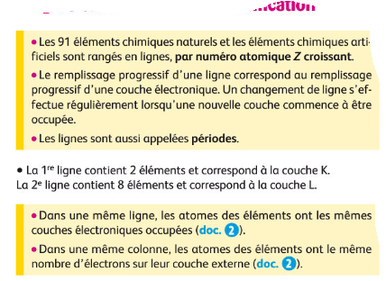

Une ligne du tableau périodique, appelée *période*, est associée au nombre quantique principal n maximal.

Une colonne du tableau périodique est appelée *famille.*

Tous les éléments de la i-ème colonnes ont i électrons de valences

Prendre l’exemple de l’oxygène : ; 6 électrons de valence donc 6e famille et donc deuxième période.

(Ptable) Montrer que c’est bien le cas

Certaines familles ont des noms particuliers : alcalins, alcalino-terreux, halogènes et gaz nobles.

(Diapo) Configuration électronique dans la table.

*Transition* **:** On a compris le cheminement de pensée des chimistes pour aboutir à la classification actuelle, et la logique de ce classement. Il nous faut maintenant comprendre en quoi cette manière d’organiser les éléments chimiques nous permet d’identifier facilement leurs propriétés chimiques. Pour cela il faut s’intéresser en détail à une grandeur rapidement rencontrée au lycée : l’électronégativité.

1. **Évolution de l’électronégativité au sein du tableau périodique**
   1. **Énergie d’ionisation et affinité électronique (essayer de passer vite sur cette partie, qui n’est pas explicitement au programme, le seul intérêt est d’introduire l’électronégativité)**

L’*énergie d’ionisation (EI)* correspond à l’énergie à fournir pour réaliser la réaction suivante dans le vide :

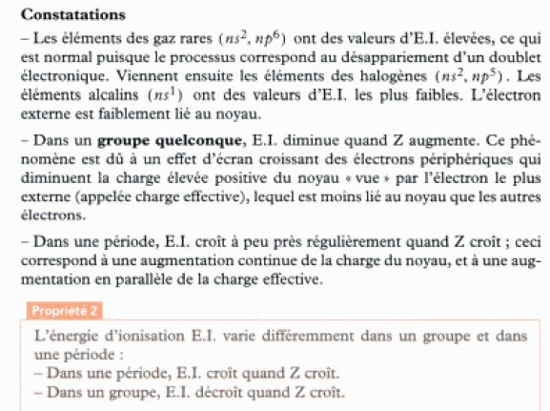

(Ptable) Elle augmente de bas en haut : ceci est logique car plus un atome est bas dans la classification plus il est volumineux et donc il est plus simple de lui arracher un électron.

Elle augmente de gauche à droite : ceci semble logique car si on considère un alcalin, il cède très facilement un électron pour acquérir la configuration électronique du gaz rare qui le précède (règle du duet ou de l’octet).

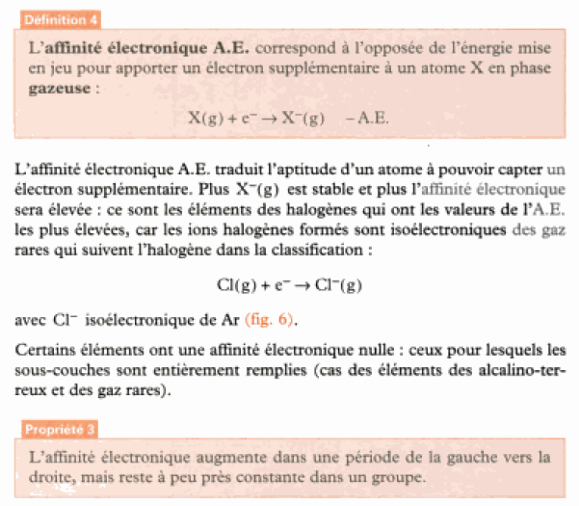

L’*affinité électronique (AE)* correspond à l’énergie à fournir pour réaliser la réaction suivante dans le vide :

(Ptable) Elle augmente de bas en haut : pour les mêmes raisons que précédemment l’anion le plus volumineux a tendance a libérer plus facilement un électron.

*Il s’agit de l’opposé de l’énergie d’attachement électronique*

* 1. **Lien avec l’électronégativité**

Pour comparer les réactivités de différents éléments, et notamment la force des liaisons entre atomes, il faut comparer leur capacité à attirer à eux les électrons du doublet. On définit une nouvelle grandeur ÉLECTRONÉGATIVITÉ qui traduit l’équilibre entre énergie d’ionisation et affinité électronique et permet de comparer les éléments les uns aux autres. Il y a plusieurs manières de faire, on présente celle de Mulliken et celle de Pauling. **Aucune des deux n’est à retenir, ce qu’il faut savoir c’est ce que ça traduit chimiquement !** Faire le lien avec les pouvoirs oxydant et réducteur.

L’*électronégativité* d’un atome correspond à sa capacité à attirer à lui les électrons. Elle est notée .

Il existe différentes échelles :

Définir d’abord Mulliken.

Échelle Mulliken :  : échelle absolue

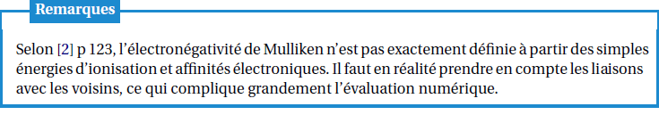

Échelle de Pauling : *échelle relative, qui se base sur les différences d’énergies de liaison.*

L’énergie de liaison est l’énergie à fournir dans le vide pour passer de

*Physicien et chimiste américain (1901-1994), prix Nobel (1954) pour travaux sur liaison chimique*

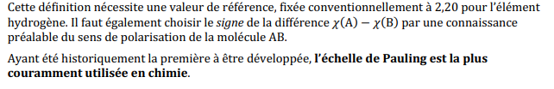

*D’autres échelles : celles de Allred et Rochow : et celle de Paar*

(Ptable) Elle augmente de bas en haut : un électron

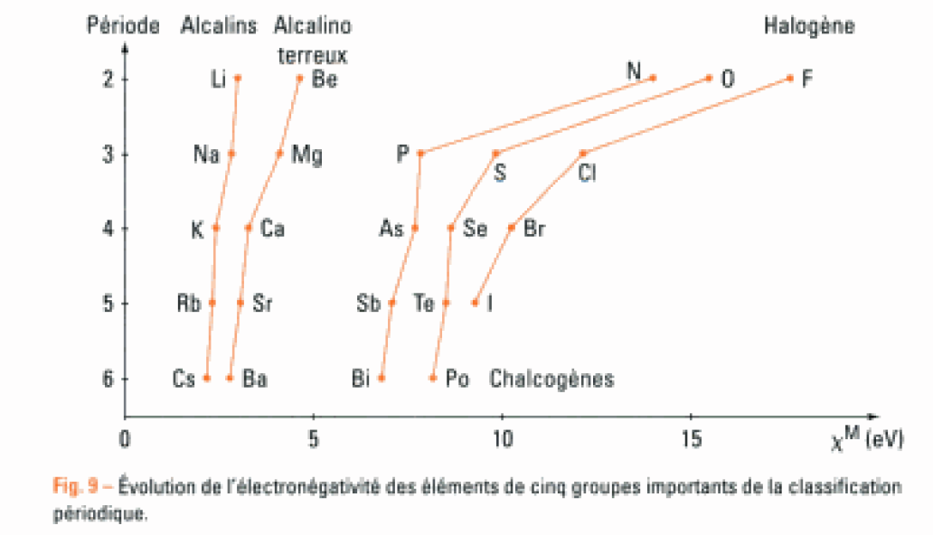

(extrait de Chimie MPSI, Bréal et al H-prépa (2003))

Elle augmente de gauche à droite : en effet, pour acquérir la configuration électronique des gaz nobles, les halogènes ont tendance à fortement attirer les électrons à eux.

(

* 1. **Évolution du rayon atomique**

*Au programme de CPGE, l’évolution du rayon atomique est à connaitre :*

(Ptable) Ce rayon diminue de bas en haut : ceci est lié à la taille de l’orbitale qui dépend du nombre quantique principal et qui augmente quand on descend dans la classification périodique.

Ce rayon diminue de gauche à droite : deux effets antagonistes ont lieu :

Ajout d’un proton dans le noyau : contraction des orbitales

Ajout d’un électron dans le cortège : répulsion électron-électron plus forte

Cependant c’est la contraction des orbitales qui l’emporte car les électrons d’une même couche ne s’écrantent pas beaucoup.

*Le rayon d’un anion est plus grand que le rayon de l’atome qui lui est associé : en effet il y a uniquement le phénomène de répulsion électronique qui augmente lorsqu’on ajoute un électron.*

*Le rayon d’un cation est plus faible que le rayon de l’atome qui lui est associé car il y a une diminution de la répulsion électronique.*

**)**

*Transition* : On voit donc que l’emplacement d’un atome dans le tableau est lié à sa réactivité chimique. Bien sûr les frontières ne sont pas tranchées (deux voisins ayant à peu près les mêmes propriétés) mais on dégage des grandes tendances qui permettent de séparer la classification en blocs.

1. **Confirmation de la structure de la CP (vis-à-vis de la réactivité des éléments) (Réactivité chimique des alcalins et halogènes)**

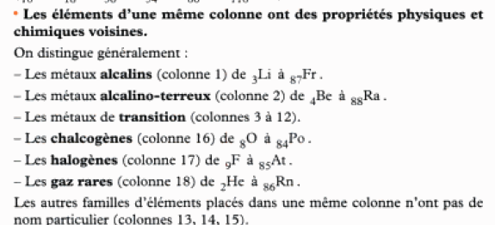

**Peut être sauté (a.Propriétés réductrices des alcalins**

<https://www.youtube.com/watch?v=eaChisV5uR0> (tous les alcalins avec l’eau, 1 :05 lithium,1 :53 sodium 2 :47, potassium (moins intéressant) rubidium (moins intéressant), cesium 4 :45

Mettons en évidence les couples d’oxydo-réduction Li+/Li , Na+/Na, K+/K…

Réaction du lithium et du sodium dans l’eau (à faire sous hotte)

Placer à côté de soi une pissette d’éthanol (pour faire genre)

Découper un morceau de sodium ou lithium solide au couteau

Préparer deux cristallisoirs pyrex remplis d’eau

Ajouter quelques gouttes de phénolphtaléine

Observation : dégagement gazeux et couleur rosée de l’eau (donc le milieu se basifie)

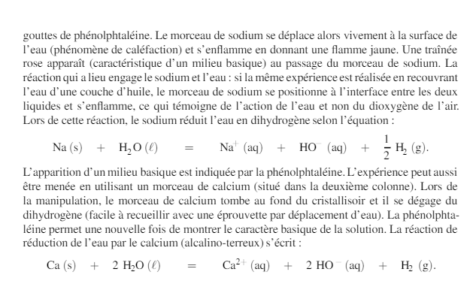

Écrire les équations de réaction [1]:







Dans ces réactions, le nombre d’oxydation du métal a augmenté et celui de l’eau (de l’hydrogène) a diminué. Ainsi, l’eau a bien été réduite au cours de ces réactions. )

**b.Propriétés oxydantes des halogènes**

Dans cette partie, on doit faire comprendre que la structure de la CP est correcte.Plus précisément, le caractère PERIODIQUE : on avait déjà eu l’idée de classer par ordre de masse atomique ou numéro atomique croissant, on avait l’idée de changer de ligne quand on changeait de couches (configuration électronique) mais pourquoi finir par organiser la CP ainsi ?

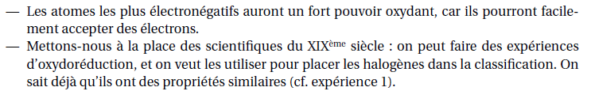

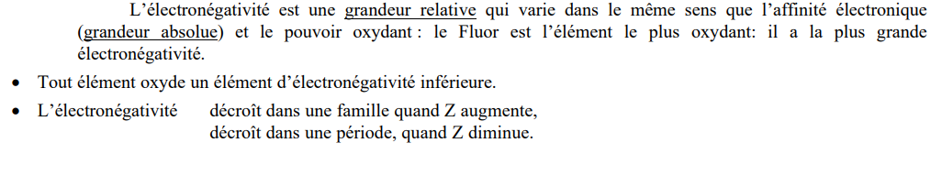

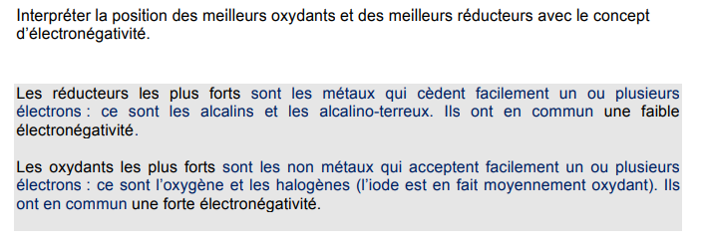

<https://www.youtube.com/watch?v=QHbaZFSU4_Q> (10 :45 à 10 :53 = les témoins : couleurs de Cl2 et Br2 dans l’eau et l’hexane, 11 :28 couleur de I2 dans l’eau et hexane) => devrait être fait sous hotte, l’hexane est très volatil. Se dissout aussi dans le cyclohexane. Mais les dihalogènes sont très dilués dans l’eau « inoffensifs »… 15 :44 à 15 :46 = la couleur du cl2 avant ajout de x-, puis après, 16 :50 = couleur du br2 après ajout de x-, et en même temps la couleur avant, 18 :23 = couleur de i2 avant et après ajout de x-

Faire au tableau ou sur transparent un tableau récapitulatif. Puis règle du gamma.

Comme on le sait, les dihalogènes ont des pouvoirs oxydants. C’est par exemple le cas du diiode contenu dans la bétadine qui est utilisé comme antiseptique.

Comparaison des pouvoirs oxydants :

* Dihalogènes solubles en solutions apolaires
* Les ions halogénure sont solubles en solutions aqueuses
* Dans le cyclohexane, le dibrome est orange et le diiode est violet.

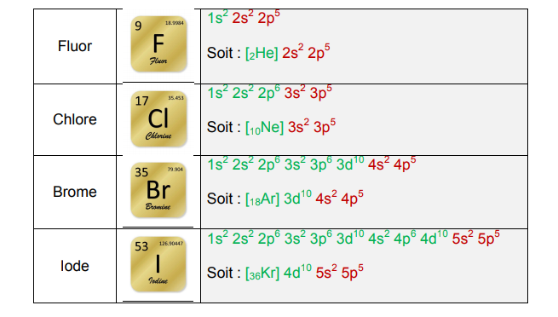

(faire une slide de ce genre, pour faire le lien avec la partie I, mais corriger ce tableau)

Ils sont regroupés dans une même colonne, la dix-septième de la classification car ils ont tous la même configuration électronique externe : ns2 np5

Pouvoir oxydant des dihalogènes : [2]p.131

Voir la fiche de protocole

Premier tube à essai :  : le dibrome oxyde les ions iodures

Deuxième et troisième tubes : le diiode n’oxyde pas les ions bromure et que le dibrome n’oxyde pas les ions chlorure

Quatrième tube : le diiode n’oxyde pas les ions chlorures

Penser à faire un axe des potentiels standards pour montrer

qu’on observe bien les réactions prévues par la « règle gamma » :







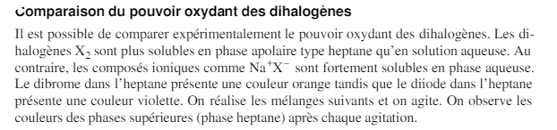

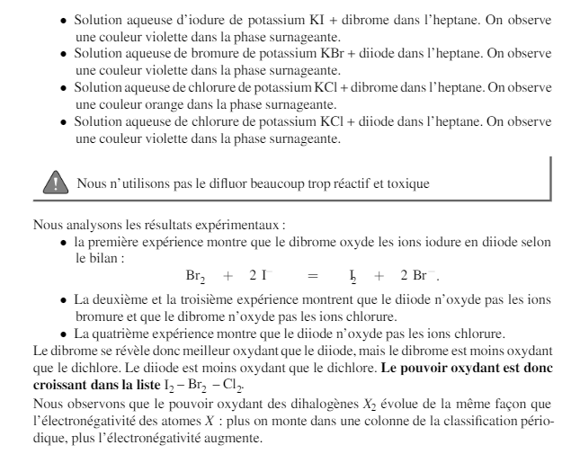

D’où la conclusion :

Du point de vue des oxydants

*Du point de vue des réducteurs :*

**Transition : Nous avons comment évoluer les propriétés chimiques au sein d’une même famille. Comment expliquer cela en ayant recours aux propriétés atomiques tout en regardant comment celles-ci évoluent au sein du tableau périodique des éléments.**

**Conclusion : Dans cette leçon, nous avons vu que la création du tableau périodique des éléments chimiques tels que nous le connaissons maintenant a été un travail long et s’appuyant sur des idées fondamentales (d’autant plus depuis l’arrivée de la mécanique quantique au début du XXe siècle).**

**Nous avons également vu comment ce tableau est un outil pour tout chimiste pour pressentir la réactivité d’un élément.**

**Avec ce tableau périodique, nous maitrisons maintenant la notion des atomes et nous pouvons donc réfléchir à comment il est possible de former des molécules.**

**Remarques**

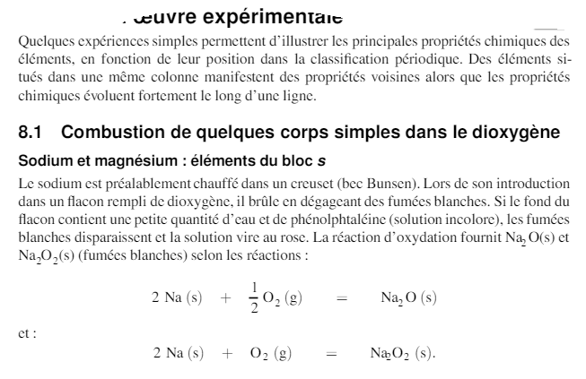

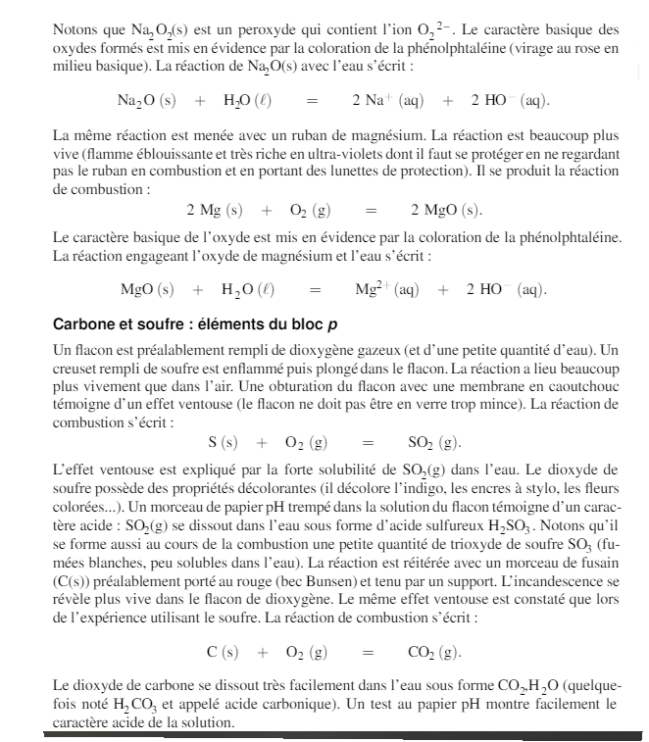

Programme pcsi

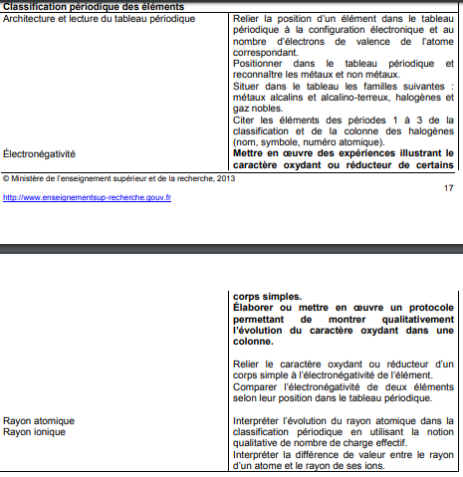

Programme mpsi

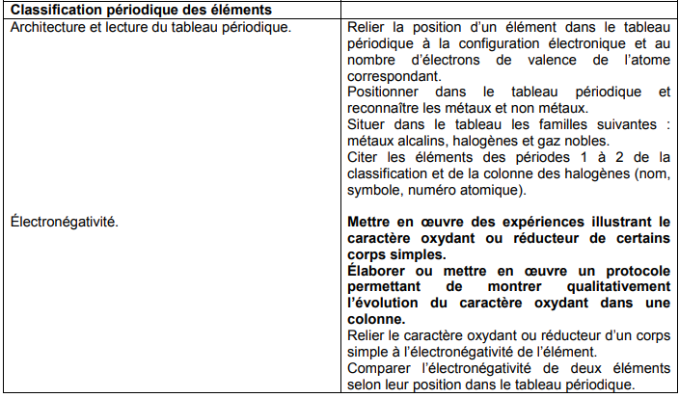

**Questions possibles**

**En oxydo-réduction, s’il n’y a pas de réaction, est-ce qu’il y a uniquement E° qui le justifie ?**

*Non il peut y avoir un blocage cinétique. Cela arrive par exemple pour l’eau (clou dans l’eau)*

**Comment définit-on une famille ?**

*Par des propriétés chimiques semblables*

**Pourquoi il n’y a pas de Fe3+ dans Fe2+ ?**

*En fait il peut y en avoir*

**Pourquoi la couche 4s est remplie avant la 3d ?**

*Règle de Klechkowski*

**Comment peut-on démontrer cette règle ?**

*À partir de la mécanique quantique*

**Que s’est-il passé en 1863 ?**

*Octave de Newlands mais peu accepté par ses pairs*

**Est-ce que l’ordre E(4s) < E(3d) est toujours vérifié ?**

*Non car la règle de Klechkowski est vraie pour lorsqu’il n’y a pas d’électrons, il peut y avoir des hybridations voire des changements dans l’ordre des niveaux d’énergie.*

**Découverte des gaz rares : difficultés d’observation et comment on les a observés ?**

*La majorité de ces gaz ont été découverts par Ramsay et Traverse. Ramsay a notamment extrait avec son équipe de l’Argon de l’air. Par utilisation de la distillation fractionnée, Ramsay a cherché d’autres gaz rares après émis théoriquement leur existence. En 1898, il découvre le Xénon, le Néon et le Krypton. Le Radon est découvert la même année par un autre scientifique.*

**Quelle est la référence pour la masse atomique ?**

*Celle du carbone : la masse du carbone 12 est égale à 12 unités de masse atomique*

**À quoi correspond une orbitale ?**

*Représente la densité de probabilité de présence de l’électron (potentiellement au carré)*

**Comment on trouve le 13.6 eV dans l’expression de l’énergie pour l’atome d’hydrogène ?**

*La résolution de l’équation de Schrödinger amène cette valeur :*



*Dans cette expression, μ est la masse réduite entre masse du proton et celle de l’électron, e est la charge élémentaire, ε0 est la permittivité diélectrique du vide, et hbar est la constante de Placnk réduite.*

**Quels sont les nombres quantiques et quelles sont les relations entre eux (pour un atome d’hydrogène) ?**

*n : nombre quantique principal est un entier naturel non nul*

*l : nombre quantique azimutal est compris entre 0 et n-1*

*m : nombre quantique magnétique est compris entre -l et l*

*ms : nombre quantique magnétique de spin qui vaut plus ou moins ½*

Les points essentiels à aborder sont :

1/ La construction du tableau avec l’approche historique (c’est l’occasion de montrer que la science se fait par avancée)

2/ les propriétés « chimiques » : oxydo-réduction (voire acidité)

3/ les propriéts « physiques » : EI, AE, électronégativité et évolution des rayons ioniques/atomiques

J’insisterai davantage en modifiant le plan (inversion II et III) sur l’aspect historique de la construction du tableau. C’est à dire : le tableau s’est construit par observation de

propriétés chimiques comparées.

Pour gagner du temps, on peut se passer de l’évolution des rayons atomiques

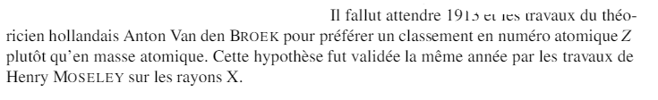

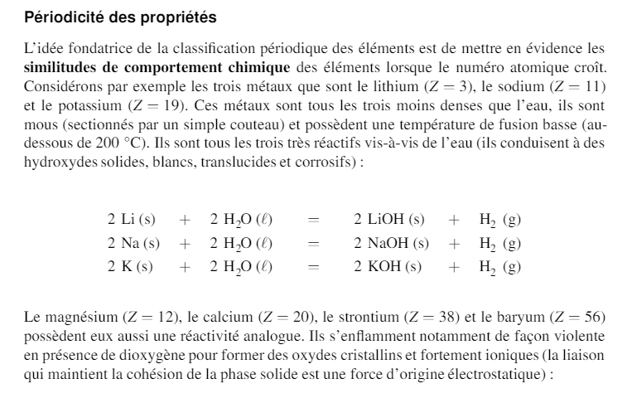

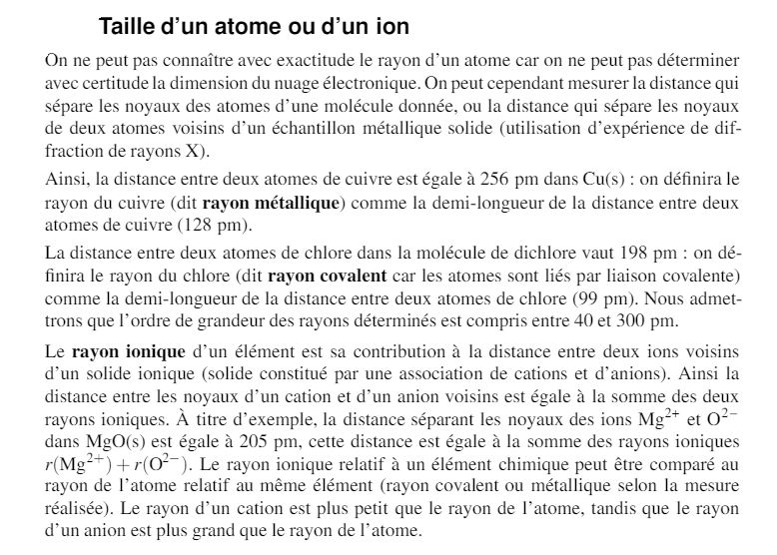

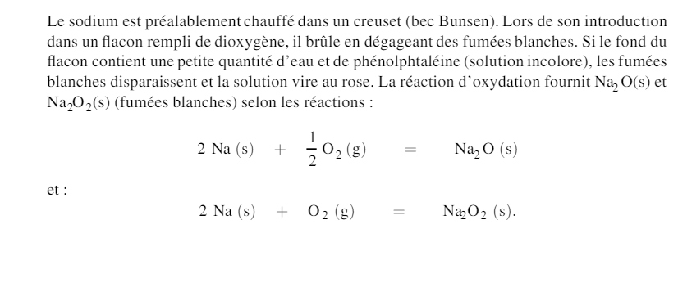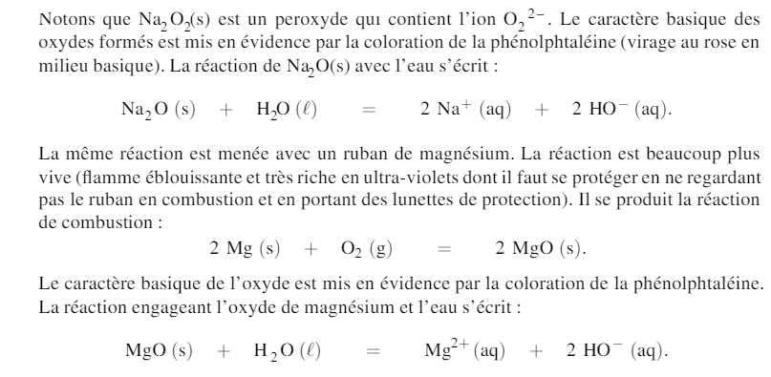

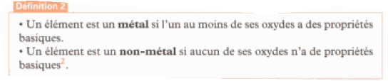

Le dibrome est un liquide rouge très dense, très corrosif, émettant des vapeurs très nocives. On le manipule avec des gants de protection, sous une hotte ventilée et on prévoit une solution de thiosulfate de sodium pour le détruire s’il tombe des gouttes sur la paillasse et pour traiter la verrerie après usage

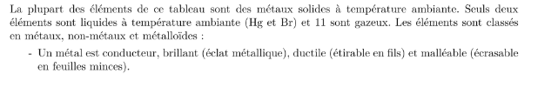

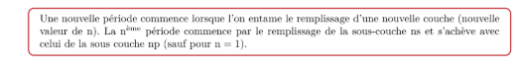

1. Attention ces expressions sont données en milieu basique. Pour les établir, partir des deux couples étudiés et ajuster puis ajouter des .